安徽中医药大学网络通识课（超星尔雅平台）补考操作步骤
1．登录个人账号：
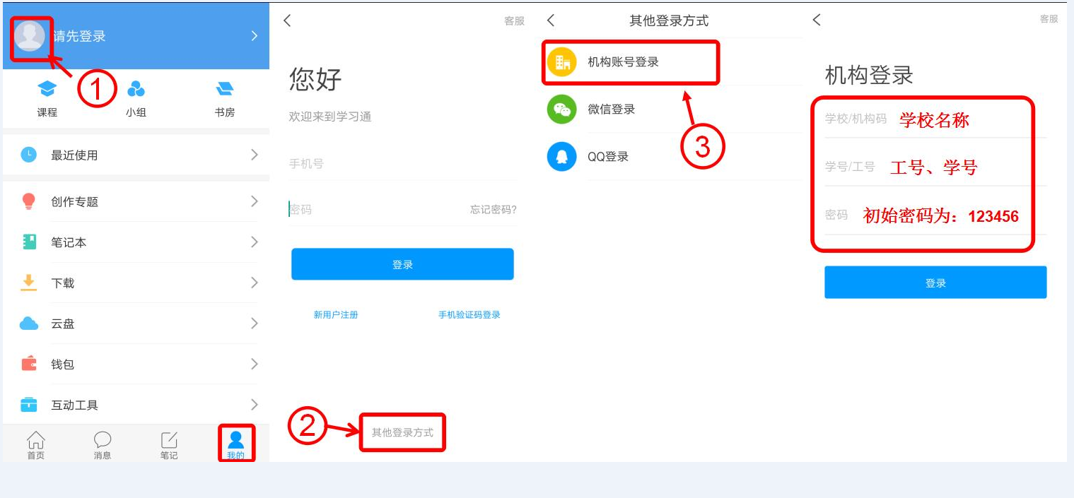
- 选择需补考的课程。
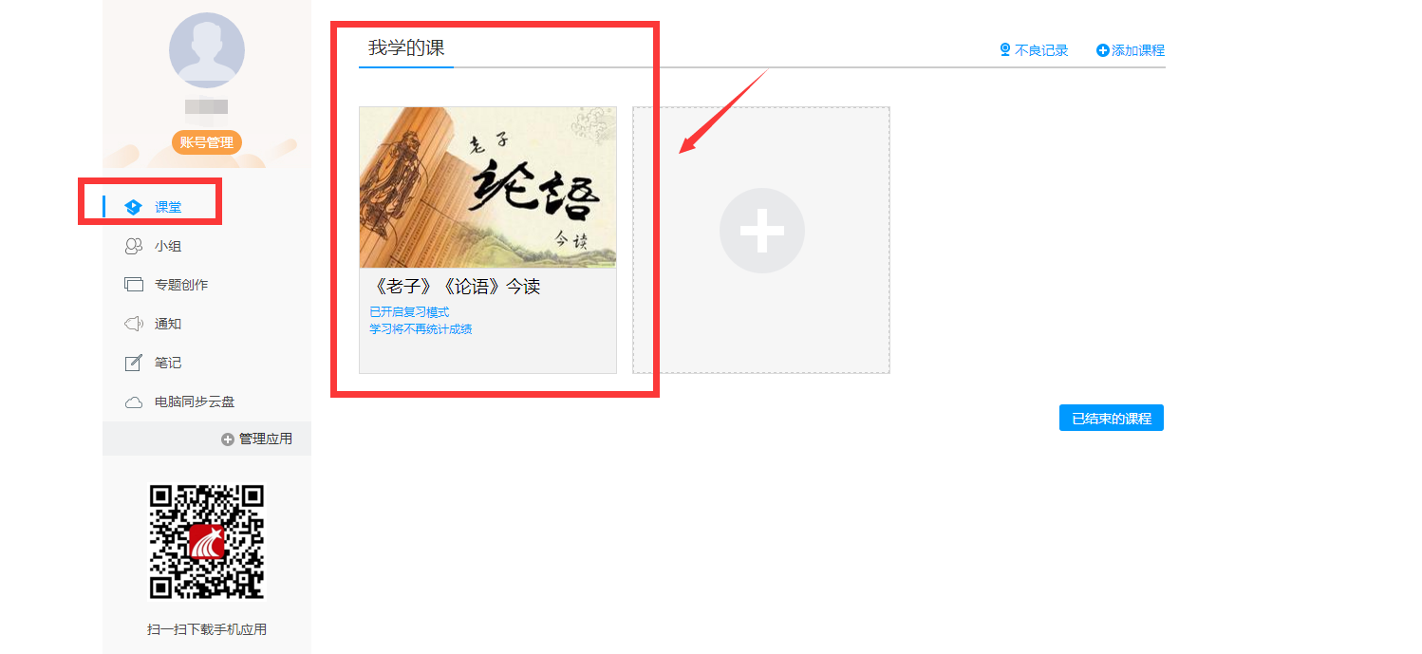3.进入课程后，选择导航栏“考试”按钮。
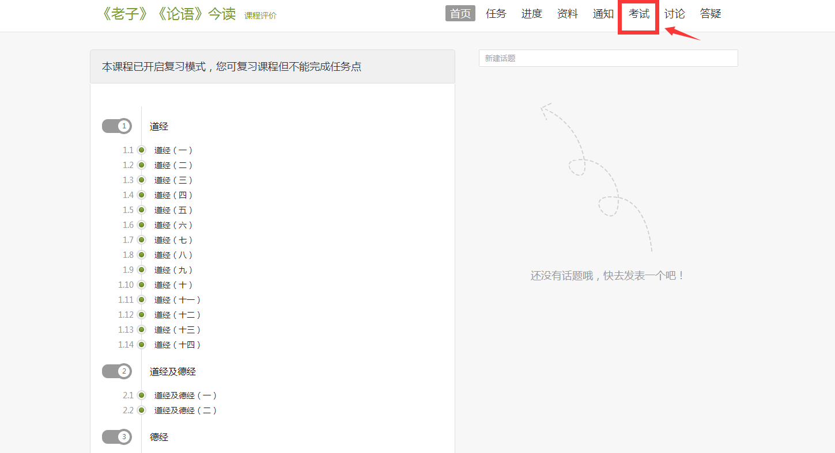
4.补考开始。
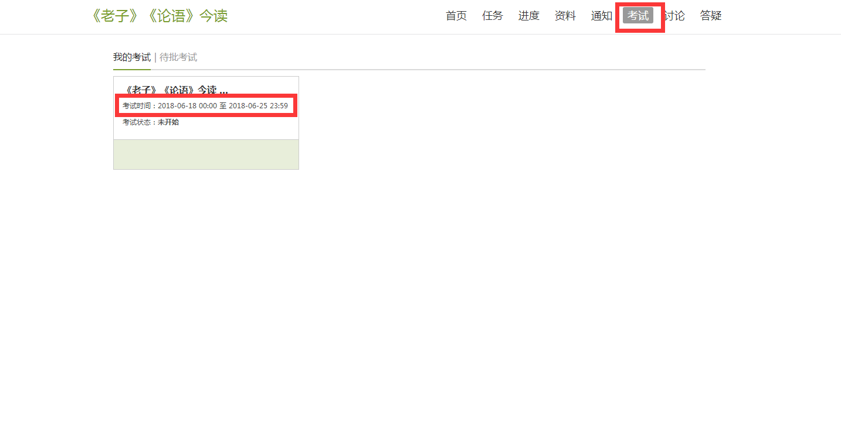
5.答题完毕，点击“提交考试”完成补考。

